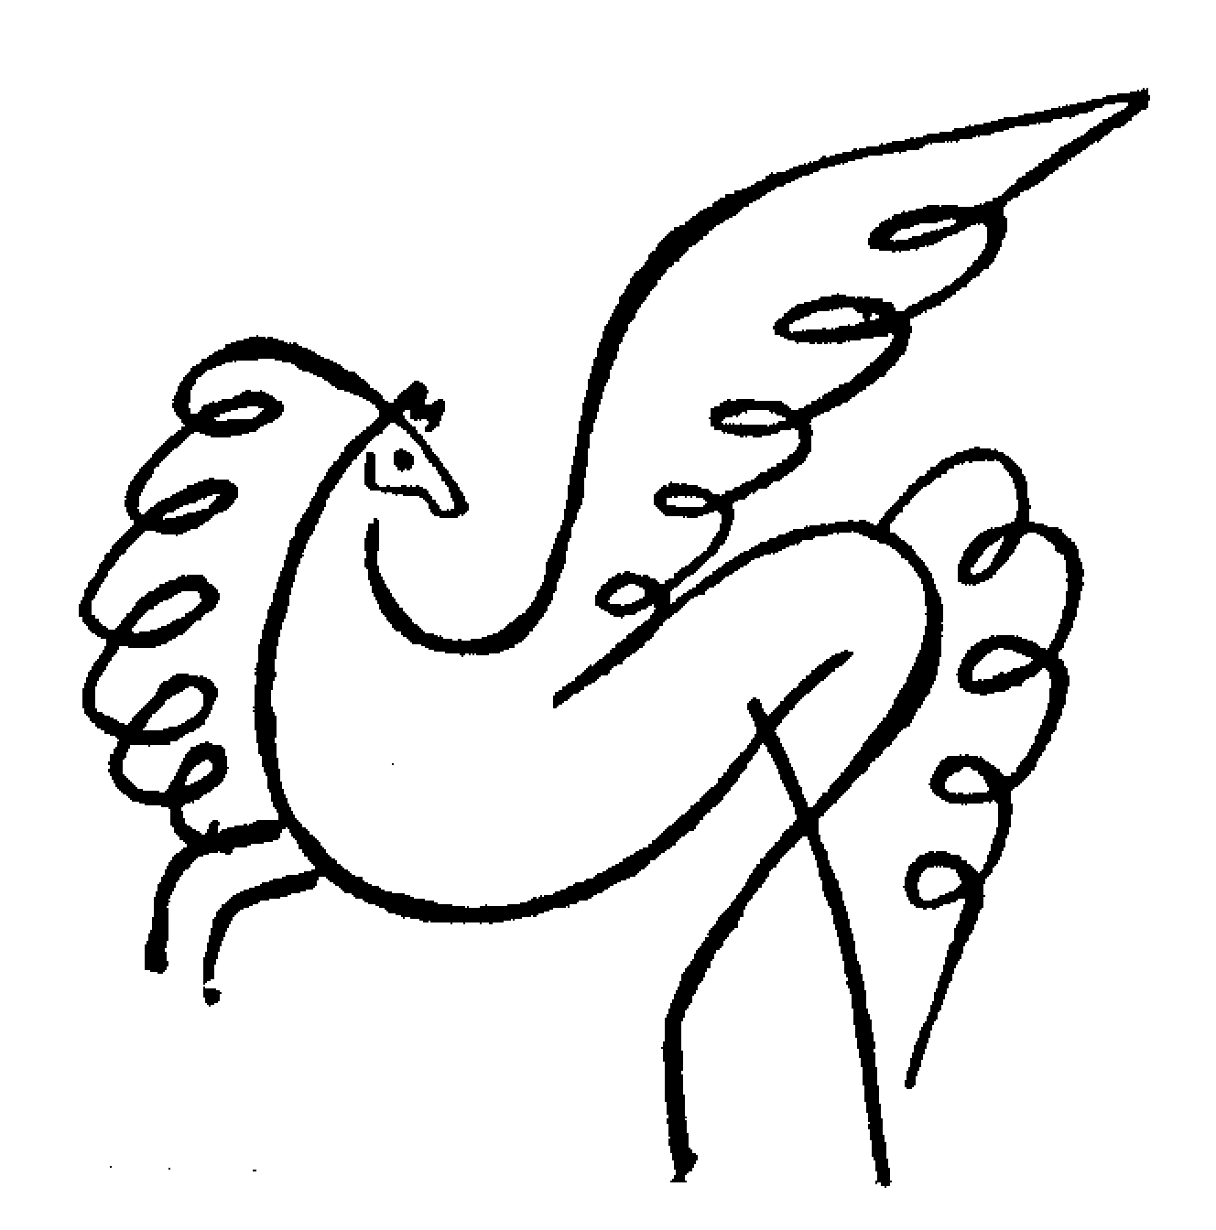
BARLINECKI OŚRODEK KULTURY74-320 BARLINEK, ul. Podwale 9 tel/fax +48(0)95 746-21-35
Gospodarczy Bank Spółdzielczy w Barlinku 37 8355 0009 0000 0420 2000 0005; NIP: 597-000-29-47; e-mail: bok@barlinek.pl
Barlinek, dnia 31.07.2009r.

Sprawozdanie finansowe

za okres od 01.01. do 30.06. 2009 roku

Zmiany w budżecie:
- Umowa Nr 1/RFI/2009 zawarta w dniu 03 marca 2009 roku dotyczy udzielenia dotacji celowej na następujące zadanie inwestycyjne:
- realizację wspólnego projektu inwestycyjnego polsko – niemieckiej współpracy transgranicznej: Europejskie Miejsce Spotkań Prenzlau „Uckerwelle” i Europejskie Centrum Spotkań Barlinek – 50 000 zł.

WYDATKI

4210 Zakup materiałów i wyposażenia
Znaczne wykorzystanie środków w w/w paragrafie spowodowane jest wysokimi kosztami imprez (np. Dni Barlinka, Festiwal Szachowy Emanuela Laskera). Poniesione koszty środki na realizację w/w imprez kulturalnych i sportowych zostały pokryte z:
- dofinansowania projektów z Fundacji Współpracy Polsko- Niemieckiej pt: “Partnerzy zza Odry we wspólnych działaniach”, „Wielka siódemka polsko – niemiecki Rajd Majówkowy z Nordic Walking”,
- wpłat od sponsorów np. „ Barlinek Inwestycje, Strefa Peletu - Mariola Sykula),
- dofinansowań od Starostwa Powiatowego,
- środków z Budżetu Gminy.
- Zespół Taneczny „Barlinek-Uśmiechy” i Zespół Taneczny „FEELING”
Zakup stroi dla w/w zespołów został przewidziany na drugie półrocze 2009 roku.
- Zakup materiałów do remontu
W miesiącu sierpniu jest planowane pomalowanie zewnętrznej ściany budynku sali widowiskowej, na której namalowane zostało graffiti ( pomimo chemicznego usunięcia graffiti nadal jest widoczne).
- Wydatki związane z wyborem „Królowej Puszczy”
Powstałe koszty związane z koronacją Królowej Puszczy Barlineckiej zostały dofinansowane przez Starostwo Powiatowe (faktury wystawione były na Starostwo Powiatowe). Wydatki związane z „nową” Królową Puszczy są przewidziane w drugim półroczu 2009 roku.
- Zakup rekwizytów do Wiatrakowa
Rekwizyty zostaną zakupione do spektakli teatralnych, które odbędą się w sierpniu podczas „Lata Teatralnego”.
- Zakup muzealiów oraz Zakup instrumentów dla Orkiestry Dętej
Zakup muzealiów do Muzeum Regionalnego oraz instrumentów dla Orkiestry Dętej został przewidziany w drugim półroczu 2009 roku.
- Mikołajki u Gęsiarki
Pozycja ta zawiera koszty 2008 roku związane z wyżywieniem uczestników imprezy „Mikołajki u Gęsiarki”.
- Pozostałe koszty działalności
Pozycja ta zawiera min. koszty występu Kabaretu Łowcy.B, wynajem sprzętu nagłaśniającego na WOŚP, wydrukowanie zaproszeń na imprezy kulturalne i sportowe organizowane przez BOK.
4270 Zakup usług remontowych
Paragraf ten zawiera koszty związane z naprawą pieca do wypału ceramiki oraz koszty związane z wymianą rury pod łazienkami w budynku sali widowiskowej.
4300 Zakup usług pozostałych
- Usługi transportowe
Z powodu wyjazdu Zespołu Tanecznego „Barlinek-Uśmiechy” do Francji (lipiec 2009r.) została zaplanowana wysoka kwota na usługi transportowe dla w/w Zespołu.
- Legalizacja gaśnic
Demontaż instalacji sygnalizacji alarmu pożaru zostanie przeprowadzony w 2009 roku podczas realizacji projektu inwestycyjnego pt: „Wspólny projekt inwestycyjny polsko-niemieckiej współpracy transgranicznej:
- Europejskie Miejsce Spotkań Prenzlau „Uckerwelle”
- Europejskie Centrum Spotkań Barlinek .”

- Wystawiennictwo Muzeum
W 2009 roku w Muzeum Regionalnym odbyły się poniższe wystawy:
- Wspomnienie Waldschenke,
- I Europejska Noc Muzeów,
- Letnia Galeria Ceramiki.
6080 Wydatki na zakupy inwestycyjne zakładów budżetowych
W/w paragraf zawiera wydatki inwestycyjne na realizację wspólnego projektu inwestycyjnego polsko – niemieckiej współpracy transgranicznej: Europejskie Miejsce Spotkań Prenzlau „Uckerwelle” i Europejskie Centrum Spotkań Barlinek w kwocie 25 473 zł.
Na koniec okresu sprawozdawczego wydatki inwestycyjne są wyższe niż przelana dotacja celowa ponieważ faktura za przygotowanie SWIZ na Inżyniera Kontraktu ma wydłużony termin płatności i zostanie zapłacona w lipcu 2009 roku.
Planowana strata na koniec roku
Strata na koniec roku wynikła z tytułu zaciągnięcia kredytu termomodernizacyjnego na remont sali widowiskowej (okres spłaty kredytu wynosi 10 lat)

DOCHODY

0970 Pozostałe wpływy
W/w paragraf zawiera min. wpłaty od sponsorów i dofinansowanie projektów ze środków Unii Europejskiej.
Dofinansowane projekty w 2009 roku
- Lp. | Instytucja współfinansująca | Nazwa projektu | Dofinansowanie | Przelane dofinansowanie
1. | Fundacja Współpracy Polsko-Niemieckiej | “Partnerzy zza Odry we wspólnych działaniach” | 25 000,00 | 19 800,00
2. | Fundacja Współpracy Polsko-Niemieckiej | „Wielka siódemka polsko- niemiecki Rajd Majówkowy z Nordic Walking” | 8 000,00 | 8 000,00
3. | Fundacja Rozwoju Systemu Edukacji – Narodowa Agencja Programu Młodzież w Działaniu | „Jestem więc tworzę” | 45 162,72 | 9 248,77 - 2009 rok  35 913,95 – 2007 rok

Środki pozyskane od Starostwa Powiatowego nie zostały odzwierciedlone w budżecie (tabela poniżej), ponieważ faktury były wystawiane na Starostwo Powiatowe
Lp. | Przeznaczenie dofinansowania | Kwota dofinansowania w zł | Instytucja współfinansująca
1. | XVII Międzynarodowy Festiwal Szachowy im. Emanuela Laskera | 8 000,00 | Starostwo Powiatowe
2. | Koronacja Królowej Puszczy Barlineckiej | 2 000,00 | Starostwo Powiatowe
3. | Gala Sportu 2009 | 1 000,00 | Starostwo Powiatowe
4. | XIV Przegląd Piosenki Dziecięcej | 1 000,00 | Starostwo Powiatowe
Wzrost przychodów spowodowany jest między innymi wpłatami otrzymanymi od pozyskanych sponsorów:
Sponsorzy BOK za okres 01.01.- 30.06.2009 roku:
- SEOUENCE Media z Warszawy – 1 000,00 zł
- Barlinek Inwestycje – 5 000,00 zł,
- KLUBOKAWIARNIA Piotr Kobusiak – 25 000,00 zł (wyłączność podczas Dni Barlinka),
- WARTA Towarzystwo Ubezpieczeń i Reasekuracji– 8 196,72 zł
- „Strefa peletu”(FIRMA BIOPAL ze Szczecina, PPH Kostrzewa w Giżycku, Barlinek S.A. ) – 4 999,17 zł
6220 Dotacja celowa
Dotacja celowa na zadania inwestycyjne została przeznaczona na:
- realizację wspólnego projektu inwestycyjnego polsko – niemieckiej współpracy transgranicznej: Europejskie Miejsce Spotkań Prenzlau „Uckerwelle” i Europejskie Centrum Spotkań Barlinek w kwocie 11 629,00 zł.

Opis stanu należności i zobowiązań, w tym zobowiązań wymagalnych
Zestawienie środków obrotowych na koniec okresu sprawozdawczego 2008
 |  |  | Stan na początek okresu sprawozdawczego |  | Stan na koniec okresu sprawozdawczego
Środki pieniężne (w tym środki w kasie) |  |  | 75 982,35 |  | 30 853,68
Należności |  |  | 10 491,41 |  | 13 822,05
Zobowiązania |  |  | 315 546,02 |  | 309 944,42
Stan środków obrotowych netto |  |  | -229 072,26 |  | -265 268,69

Należności na koniec okresu sprawozdawczego wyniosły 13 822,05 zł i obejmują:
- sponsoring imprezy Dni Barlinka Gęsiarki (Barlinek S.A., PPH Kostrzewa Sp. Jawna) –4 066,00 zł
- wynajem lokalu wraz z powierzchnią dachu– 771,31 zł
- sprzedaż prac ceramicznych – 380,00 zł
- podatek naliczony –5 971,95 zł
- należności od dostawców (nadpłaty – za ochronę imprezy „Dni Barlinka, Zakup książek do Biblioteki, za centralne ogrzewanie w Płonnie ) – 2 632,79
Zobowiązania na koniec okresu sprawozdawczego wyniosły 309 944,42 zł i obejmują:
    - zużycie energii elektrycznej – 5 369,73 zł,
    - artykuły spożywcze na poczęstunek podczas imprezy „Dni Barlinka” – 1 447,26 zł
    - druk plakatów i ulotek na Dni Barlinka – 2 122,80 zł
    - toalety plenerowe oraz zabezpieczenie medyczne imprezy „Dni Barlinka”- 1 548,60 zł
    - monitoring budynku na ul. Leśnej 1 – 183,00 zł
    - transport sprzętu podczas „Dni Barlinka” – 248,88 zł
    - środki czystości – 255,98 zł
    - skradzione koszulki – 146,40 zł
    - SIWZ na Inżyniera kontraktu – projekt inwestycyjny – 15 860,00 zł
    - składki na ubezpieczenia społeczne i podatek dochodowy od osób fizycznych–36 905,77 zł,
- kredyt termomodernizacyjny – 245 856,00 zł .
Na koniec okresu sprawozdawczego (30.06.2009 roku) nie wystąpiły należności i zobowiązania wymagalne.

